Информационное сообщение о предоставлении земельных участков

Министерство имущественных отношений и архитектуры Ульяновской области, руководствуясь ст. 39.18 Земельного кодекса Российской Федерации, извещает о приеме заявлений о предоставлении в собственность земельных участков:
1) в кадастровом квартале 73:24:041005, площадью 607 кв.м, местоположение: Ульяновская область, г. Ульяновск, в районе земельного участка с кадастровым номером 73:24:041005:9, цель предоставления земельного участка – для ведения личного подсобного хозяйства, категория земель – земли населенных пунктов (в соответствии со схемой природных и техногенных планировочных ограничений Генерального плана города Ульяновска, утверждённого решением Ульяновской Городской Думы от 27.06.2007 № 83, земельный участок расположен в зоне затопления паводком 1%-ной обеспеченности. Согласно статье 15 «Карта зон действия ограничений по условиям охраны окружающей среды» Правил землепользования и застройки муниципального образования «город Ульяновск», утвержденных постановлением администрации города Ульяновска от 10.08.2021 № 1166, земельный участок расположен в границах приаэродромной территории аэродрома Ульяновск (Баратаевка), земельный участок находится в зоне с особыми условиями использования территории с реестровым номером 73:24-6.390 «Зона затопления территорий, прилегающих к реке Свияга в пределах п. Мостовая муниципального образования «город Ульяновск» Ульяновской области, затапливаемых при половодьях и паводках 1%-ой обеспеченности).
2) с кадастровым номером 73:24:020220:63, площадью 584 кв.м, расположенного по адресу: Российская Федерация, Ульяновская обл., г. Ульяновск, Заволжский р-н, с/т машзавода им. Володарского, сад № 3, участок № 1, цель предоставления земельного участка – для ведения садоводства, категория земель – земли населенных пунктов (в границах земельного участка расположено некапитальное строение).
Граждане, заинтересованные в предоставлении земельных участков, в течение тридцати дней со дня опубликования и размещения извещения могут подавать в письменной форме заявления о намерении участвовать в аукционе по предоставлению земельных участков.
Ознакомление со схемой расположения земельного участка на кадастровом плане территории, указанного в п. 1, содержащей сведения о характеристиках и месте расположения земельного участка, осуществляется по адресу: Ульяновская область, г. Ульяновск, улица Спасская, д. 8, 3 этаж, каб. 315 ежедневно с 09.00 до 13.00 часов, кроме субботы, воскресенья и праздничных дней.
Заявление о намерении участвовать в аукционе подается лично ежедневно с 09.00 до 13.00 часов, кроме субботы, воскресенья и праздничных дней или почтовым отправлением в адрес ОГКУ «Региональный земельно-имущественный информационный центр» по адресу: Ульяновская область, г. Ульяновск, улица Спасская, д. 8, 3 этаж, каб. 315. Письменные заявления, сданные в организацию связи до двадцати четырех часов последнего дня срока, считаются поданными в срок.
Дата окончания приема заявлений – 23.01.2023.
Лицо, подающее заявление о намерении приобретения прав на земельные участки, предъявляет документ, подтверждающий личность заявителя, а в случае обращения представителя физического лица – документ, подтверждающий полномочия представителя физического лица в соответствии с законодательством Российской Федерации.
В случае направления заявления о намерении приобретения права на земельные участки посредством почтовой связи на бумажном носителе к такому заявлению прилагается копия документа, подтверждающего личность заявителя, а в случае направления такого заявления представителем физического лица – копия документа, подтверждающего полномочия представителя физического лица в соответствии с законодательством Российской Федерации.

Земельный участок в кадастровом квартале 73:24:041005
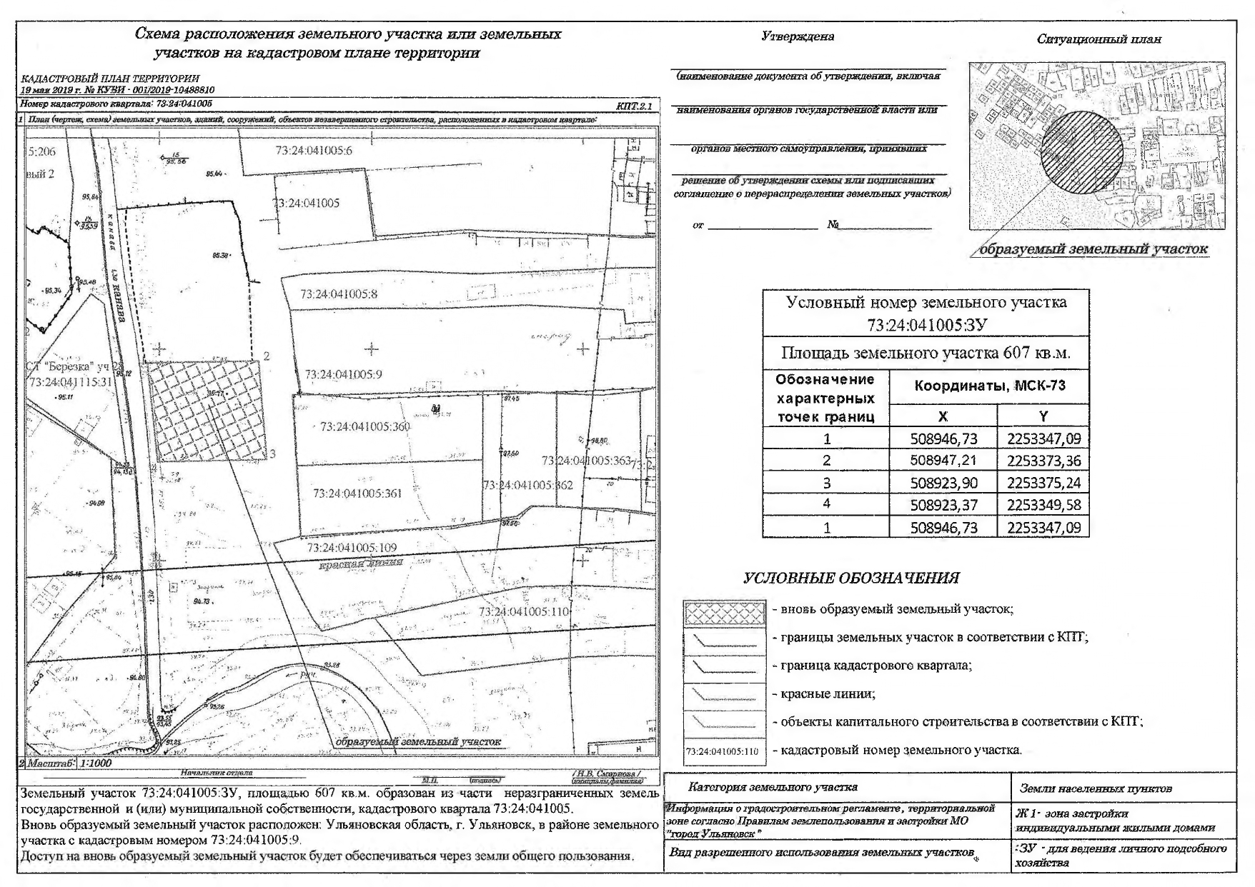

Земельный участок с кадастровым номером 73:24:020220:63
